Underrättelse om arkeologiska utredningar i projekt Rv 26 Isberga-Gislaved S

Trafikverket genomför projektering för ombyggnation av väg 26 till mötesfri väg tillsammans med gång- och cykelväg samt faunaåtgärder. I samband med projektet kommer även nya enskilda vägar behöva byggas.

Arbetsmomenten som ska utföras i detta skede är arkeologiska utredningar enligt kulturmiljölagens krav. Vi vill med detta brev informera er om att utredningar kommer göras på er fastighet.

Utredningarna sker i två steg. Det inledande momentet utförs som en besiktning till fots inom på kartan svartmarkerade områden, och syftar till att bedöma om tidigare inte registrerade fornlämningar kan komma att påverkas av vägåtgärden. Detta arbete, då arkeologer kommer att röra sig till fots i området inleds i slutet av november 2022. I detta skede sker inga markingrepp.

I nästa skede, under tidig vår 2023 (senast under april) kommer sökschakt med grävmaskin att göras inom de ytor där den inledande arkeologiska utredningen avgränsat områden där sannolikheten för fornlämningar (oftast förhistoriska boplatser eller gravar) under markytan är stor. Vilka dessa ytor är, blir klarlagt först efter den inledande fältinventeringen. Preliminärt är det de rosamarkerade områdena, omfattningen kan förändras eller nya områden tillkomma inom de nu tidigare ej inventerade svarta områdena. För de fastigheter som berörs av sökschakt kommer direktkontakt tas via telefon innan arbetet påbörjas.

Ytterligare upplysningar kan erhållas av ansvariga (se kontaktuppgifter nedan).

Trafikverket avser nyttja befintliga vägar samt vid behov terränggående fordon. Skador kommer naturligtvis att undvikas så långt som möjligt. Ersättning för eventuella skador regleras i anslutning till att utredningarna (med sökschakt) avslutas.

Trafikverket eller av denna anlitad konsult har enligt 34 § Väglagen rätt att få tillträde till fastighet för genomförande av mätning, stakning, undersökning av grund eller annan förberedande åtgärd för byggande av allmän väg. Tillträde till fots gällande områden för ny enskild väg sker allemansrättsligt.

Har Ni hyresgäster/arrendator på Er mark önskar vi att Ni informerar dessa om kommande arkeologiska utredningar.

Har Ni frågor, upplysningar eller synpunkter, vänligen kontakta någon av nedanstående personer.

För markfrågor och ersättning: Gustav Henningsson, markförhandlare, Trafikverket
Telefonnummer: 010-123 54 51
E-post: gustav.henningsson@trafikverket.se

För frågor rörande projektet: Caisa Wolff, Projektledare, Trafikverket
Telefonnummer: 010-123 36 71
E-post: caisa.wolff@trafikverket.se

Ansvarig arkeologiska undersökningar: Emma Boman, Jönköpings läns museum
Telefonnummer: 036-30 18 34
E-post: emma.boman@jkpglm.se

Mer information om projektet finns på vår hemsida: https://www.trafikverket.se/smalandsstenar-gislaved
Bilagor – Aktuella utredningsområden
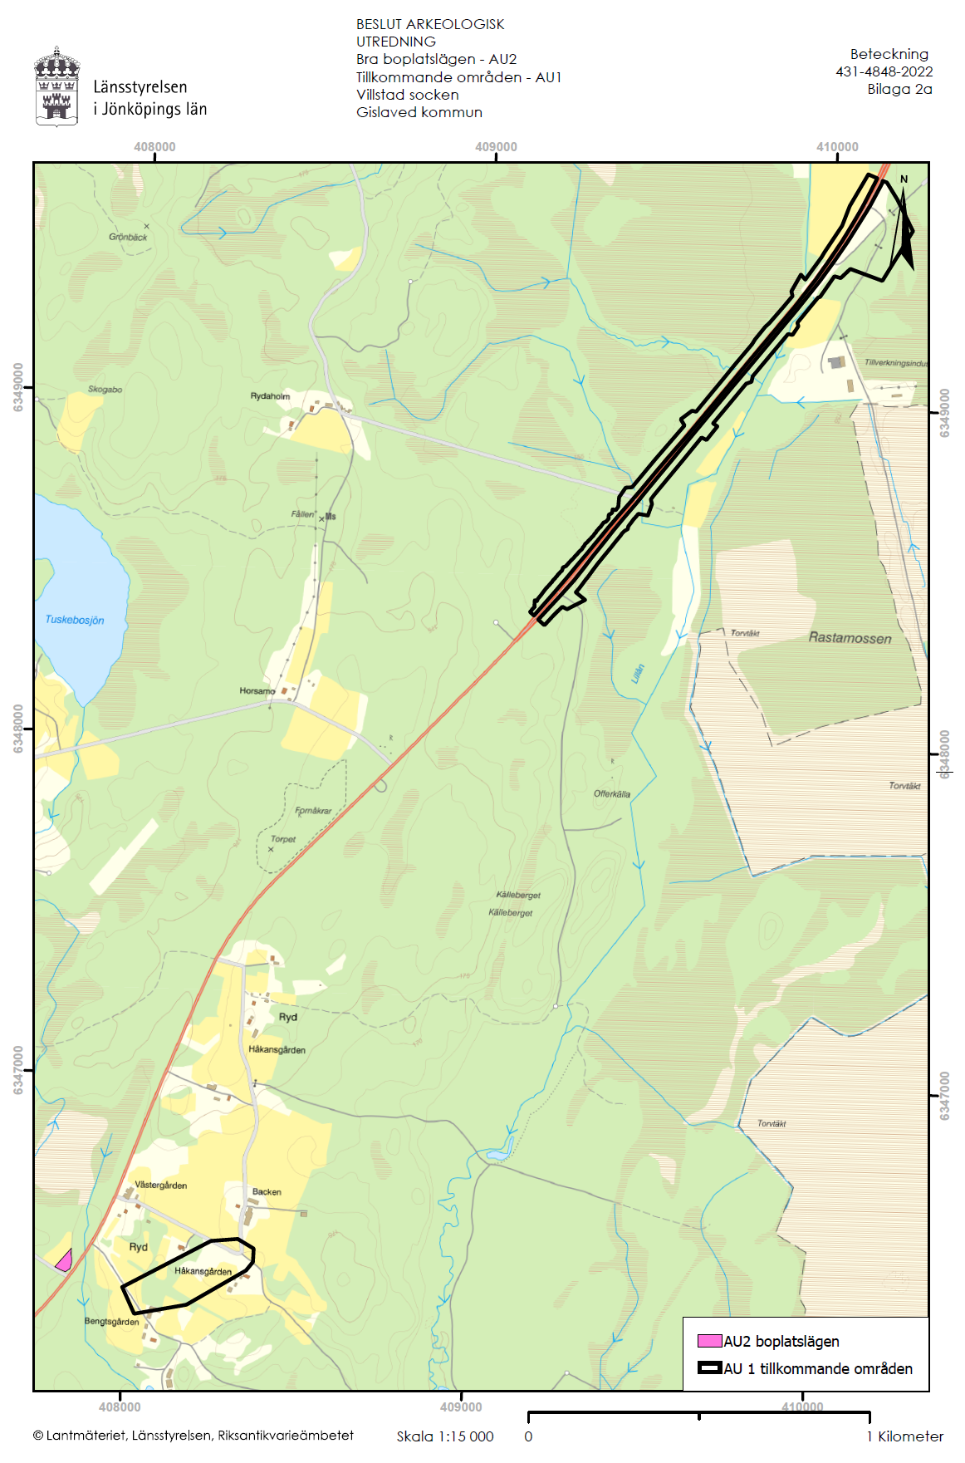

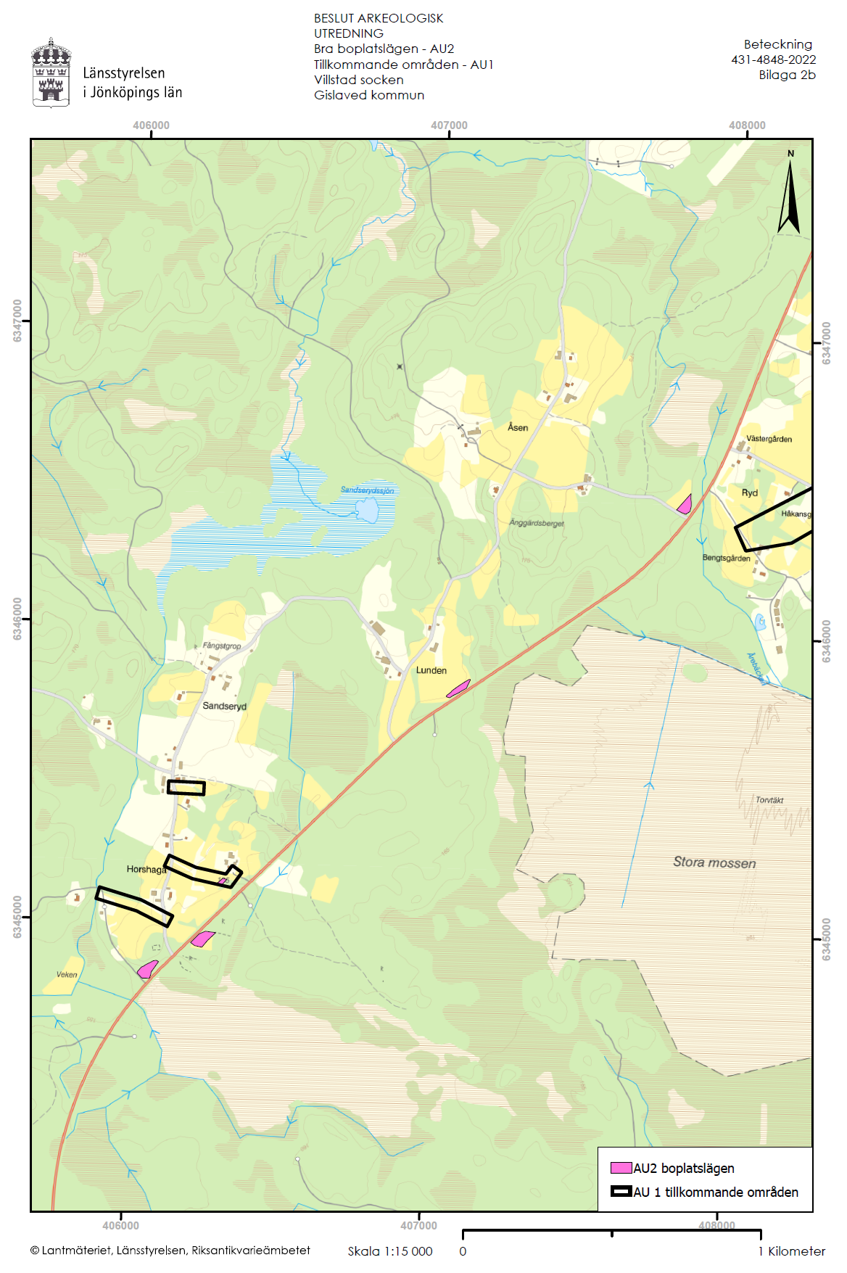

Trafikverket har inhämtat dina personuppgifter från fastighetsregistret i syfte att genomföra rubricerad åtgärd i enlighet med sektorslagarna för infrastruktur. Inkomna synpunkter och yttranden i ärendet utgör allmän handling. Du har rätt att begära registerutdrag, begära rättelse, begära radering, begära begränsning av behandlingen samt invända mot behandlingen. Begäran görs till Trafikverkets kontaktcenter. Personuppgiftsansvarig är Trafikverket, 781 89 Borlänge. Organisationsnummer 202100-6297. Dataskyddsombudet kan nås på samma adress. Du har rätt att klaga till Datainspektionen som är tillsynsmyndighet för dataskyddsförordningen.

